Rotační válec
Rotační válcová plocha vznikne otáčením přímky kolem přímky (osy) s ní rovnoběžné a různé.
Na rotační válcové ploše leží nekonečně mnoho přímek, které jsou navzájem rovnoběžné a mají stejnou vzdálenost od osy plochy. Tyto přímky nazýváme povrchovými přímkami plochy.
Všechny body přímky při své rotaci opisují kružnici, která má stejný střed a poloměr, nazýváme je povrchovými kružnicemi. Je tedy zřejmé, že rotační válcová plocha je určena osou a poloměrem.
Rotační válec je potom část prostoru ohraničená rotační válcovou plochou a dvěma různými rovinami kolmými na osu plochy. Kružnicím válcové plochy v rovinách ρ a ρ´ říkáme podstavné kružnice nebo také podstavné kruhové hrany.
Část válcové plochy ohraničena rovinami ρ a ρ´ se nazývá plášť rotačního válce, plášť a podstavy válce tvoří povrch válce. Vzdálenost rovin válce se nazývá výška válce.
Pokud válec zobrazujeme v základní poloze – tedy s podstavou ležící v jedné z průměten, je jedním jeho obrazem obdélník, jehož jedna strana má délku rovnu 2r a druhá rovnu výšce v a druhým kružnice se středem S a poloměrem r. – jednoduché, nerýsujeme.
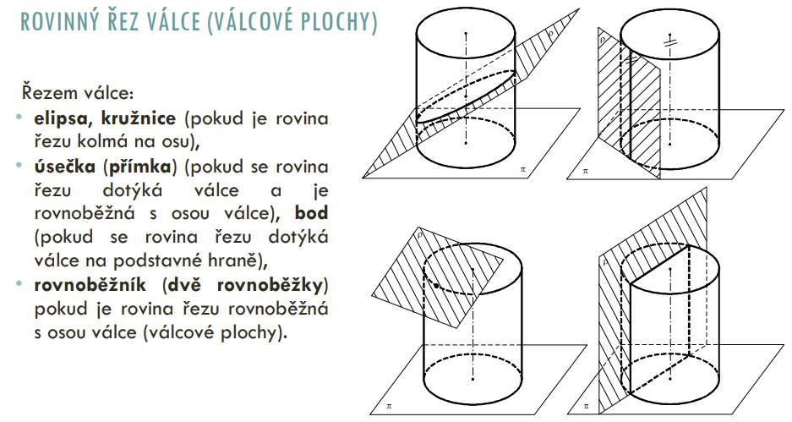
Příklad 1: Sestrojte sdružené obrazy rotačního válce, jehož osa je rovnoběžná s první průmětnou.
S[-2,5; 3; 3], S´[2,5; 6; 3], r = 2,5. Zobrazte bod A jeho pláště. A[-0,5; 6; ?].
Řešení: Roviny podstav jsou kolmé k první průmětně, jejich půdorysem jsou rovnoběžné úsečky délek 2r, celé těleso se zobrazí na obdélník, druhý rozměr tvoří výška. Nárys válce je ohraničen oblouky elips k₁ a k₂ a jejich společnými tečnami rovnoběžnými se základnicí. Bod A narýsujeme pomocí povrchové přímky. Povrchová přímka p, která prochází bodem A, protíná podstavnou kružnici v bodě M. Sestrojíme-li tedy jeho sdružené obrazy M₁ a M₂, můžeme narýsovat p₂, na které leží nárys bodu A₂. Průmět bodu M₂ můžeme sestrojit například tak, že sklopíme kružnici k a s ní i bod M do roviny rovnoběžné s první průmětnou. Získáme bod M₀ jehož vzdálenost od bodu M₁ pak udává vzdálenost osy o a přímky p.
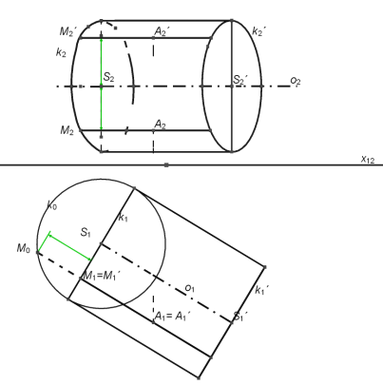
Příklad 2: Zobrazte řez rotačního válce s podstavou v půdorysně, S[5, 4, 0], r = 3, v = 7, rovinou ρ (9; ∞, 7). Sestrojte plášť seříznuté části tělesa.
Řešení:
Protože rovina řezu je různoběžná s osou válce, je řezem elipsa. Rovina řezu nemá s podstavou válce žádný společný bod, elipsa proto tvoří celou hranici řezu. Kdyby rovina řezu protínala podstavy válce, byl by řez ohraničen oblouky elipsy a tětivami, které na podstavných hranách vytínají průsečnice roviny řezu s rovinami podstavy. Rovina ρ je kolmá k nárysně, proto nárysem řezu je úsečka A₂B₂ a půdorys řezu splývá s půdorysem válce.
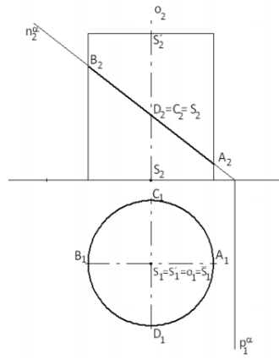
Skutečná velikost řezu: elipsa, jejíž hlavní poloosa je rovna vzdálenosti B₂D₂ a vedlejší poloosa je rovna poloměru kružnice podstavy => dorýsuje se v nárysu.
Plášť, síť tělesa – potřebujeme „natáhnout“ kružnici =>
Kochańskiho rektifikace kružnice (tu nepoužijeme)
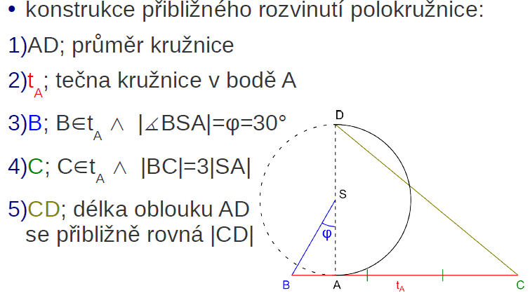
Princip rozvinutí bude podobný hranolu - plášť válce nahradíme pláštěm hranolu a sestrojíme jeho síť.
Kružnice se rozdělí na stejné díly (12, 24, 16, jak kdo a kdy, čím více, tím přesněji, mně bude stačit 12) a přenese, tím se znázorní rozvinutá hrana podstavy.
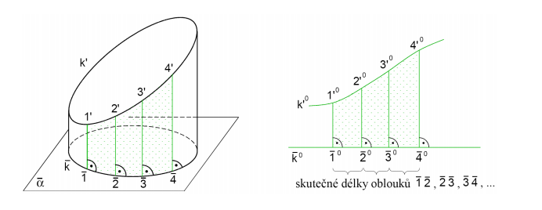
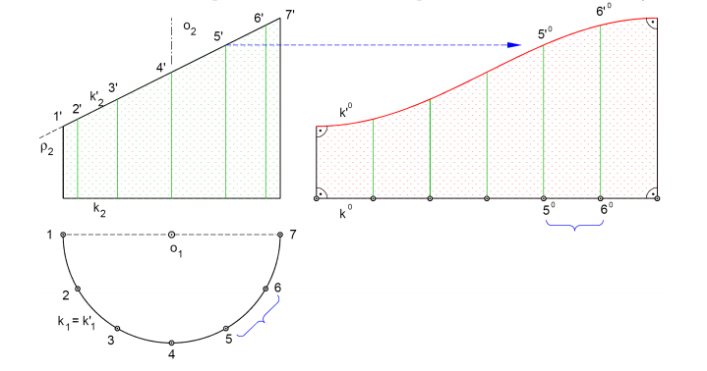
Ukázka z mých studijních let na gymnáziu:
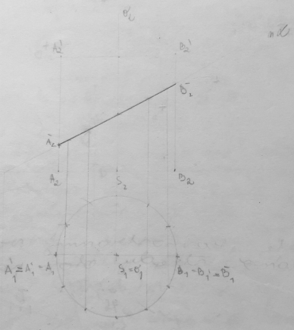 | 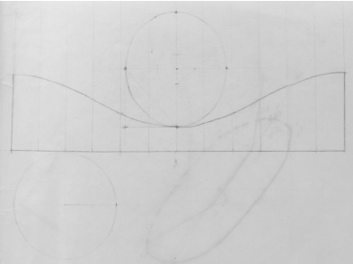  Je to celá síť pro představu, mně stačí plášť.  (prosvítá hnusná elipsa z druhé strany papíru – řez obecnou rovinou – to ne)

Průsečík přímky s válcem – analogie s hranatými tělesy – prohlédnout, nerýsovat, mělo by to být jasné.
